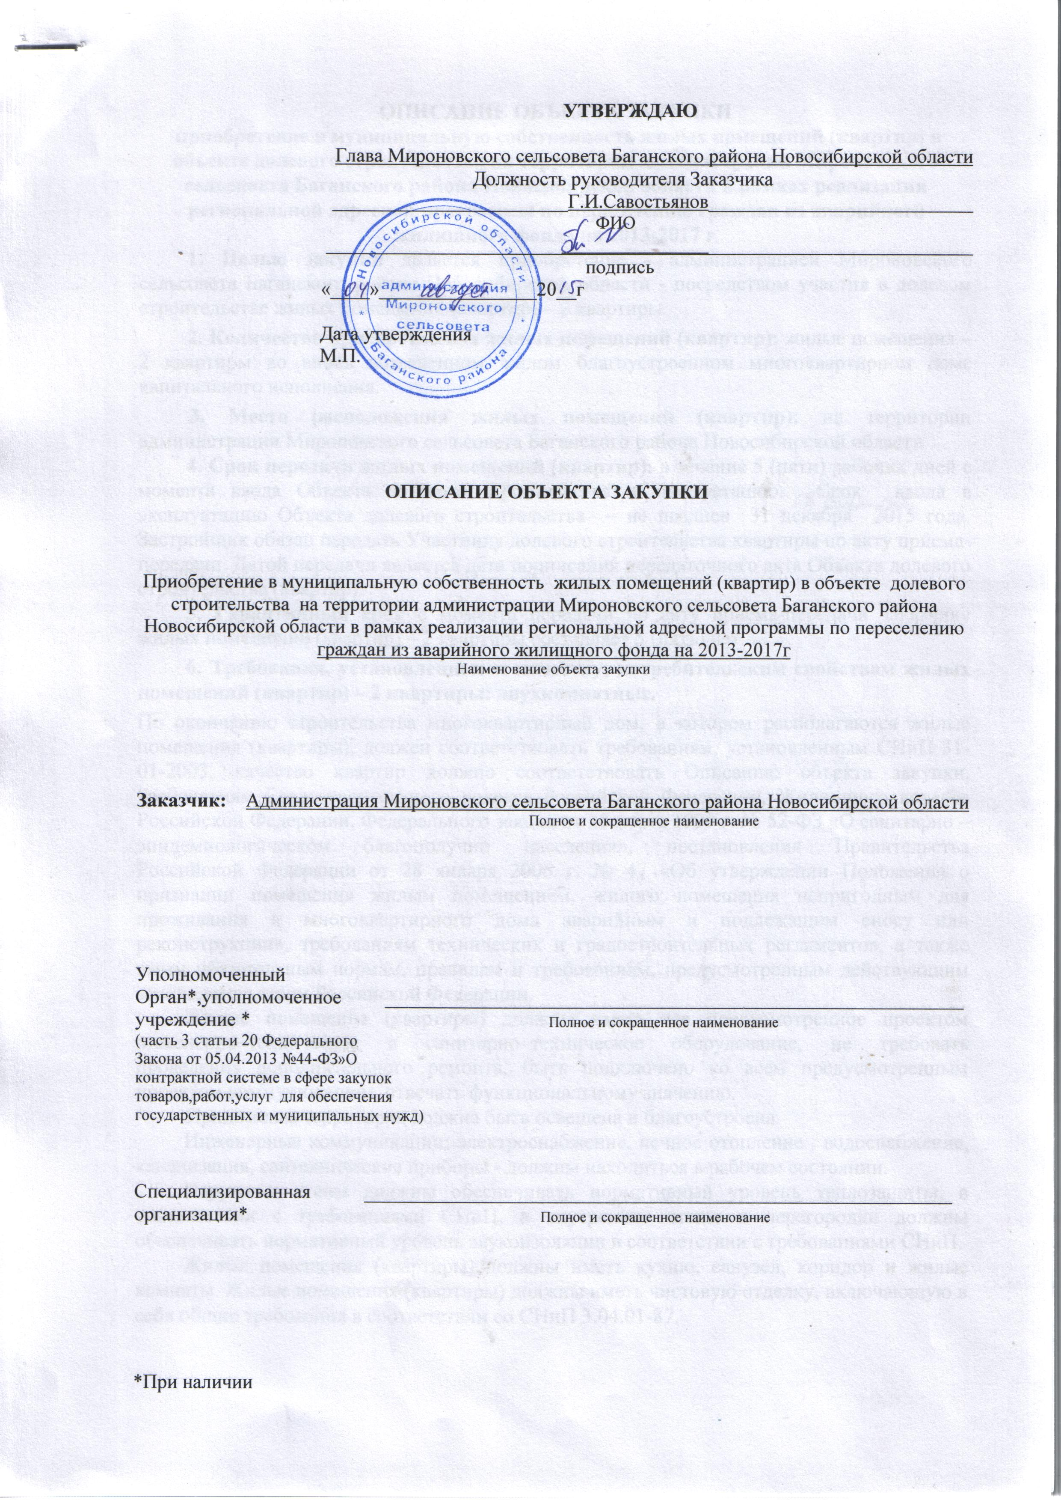
ОПИСАНИЕ ОБЪЕКТА ЗАКУПКИ
приобретение в муниципальную собственность жилых помещений (квартир) в объекте долевого строительства на территории администрации Мироновского сельсовета Баганского района Новосибирской области в рамках реализации региональной адресной программы по переселению граждан из аварийного жилищного фонда на 2013-2017 гг.

1. Целью закупки является приобретение - администрацией Мироновского сельсовета Баганского района Новосибирской области - посредством участия в долевом строительстве жилых помещений (квартир) – 6 квартиры.
2. Количество приобретаемых жилых помещений (квартир): жилые помещения – 6 квартиры во вновь возведенном жилом благоустроенном многоквартирном доме капитального исполнения.

3. Место расположения жилых помещений (квартир): на территории администрации Мироновского сельсовета Баганского района Новосибирской области
4. Срок передачи жилых помещений (квартир): в течение 5 (пяти) рабочих дней с момента ввода Объекта долевого строительства в эксплуатацию. Срок ввода в эксплуатацию Объекта долевого строительства – не позднее 31 декабря 2015 года. Застройщик обязан передать Участнику долевого строительства квартиры по акту приема-передачи. Датой передачи является дата подписания передаточного акта Объекта долевого строительства (квартир).
5. Гарантийный срок с момента передачи по акту приема-передачи заказчику жилых помещений (квартир) – 6 квартиры составляет 5 (пять) лет.
6. Требования, установленные к качеству, потребительским свойствам жилых помещений (квартир) –6 квартир: 5 двухкомнатные и 1 однокомнатная.
По окончанию строительства многоквартирный дом, в котором располагаются жилые помещения (квартиры), должен соответствовать требованиям, установленным СНиП 31-01-2003, качество квартир должно соответствовать Описанию объекта закупки, требованиям Градостроительного кодекса Российской Федерации, Жилищного кодекса Российской Федерации, Федерального закона от 30 марта 1999 г. № 52-ФЗ «О санитарно – эпидемиологическом благополучии населения», постановления Правительства Российской Федерации от 28 января 2006 г. № 47 «Об утверждении Положения о признании помещения жилым помещением, жилого помещения непригодным для проживания и многоквартирного дома аварийным и подлежащим сносу или реконструкции», требованиям технических и градостроительных регламентов, а также иным обязательным нормам, правилам и требованиям, предусмотренным действующим законодательством Российской Федерации.
Жилые помещения (квартиры) должны иметь все предусмотренное проектом инженерно–техническое и санитарно–техническое оборудование, не требовать проведения дополнительного ремонта, быть подключено ко всем предусмотренным проектом коммуникациям, отвечать функциональному значению.
Придомовая территория должна быть освещена и благоустроена.
Инженерные коммуникации: электроснабжение, печное отопление, водоснабжение, канализация, сантехнические приборы - должны находиться в рабочем состоянии.
Наружные стены должны обеспечивать нормативный уровень теплозащиты, в соответствии с требованиями СНиП, а внутренние стены и перегородки должны обеспечивать нормативный уровень звукоизоляции в соответствии с требованиями СНиП.
Жилые помещения (квартиры) должны иметь кухню, санузел, коридор и жилые комнаты. Жилые помещения (квартиры) должны иметь чистовую отделку, включающую в себя общие требования в соответствии со СНиП 3.04.01-87.

таблица №1
Жилое помещение | Параметры определения соответствия потребностям Заказчика
Квартиры | Площадь квартир:  Двухкомнатная квартира общей площадью - не менее 40,5 кв.м.  Двухкомнатная квартира общей площадью - не менее 35,6 кв.м.  Двухкомнатная квартира общей площадью - не менее 35,6 кв.м.  Двухкомнатная квартира общей площадью - не менее 46,1 кв.м.  Двухкомнатная квартира общей площадью - не менее 46,6 кв.м.  Однокомнатная квартира общей площадью - не менее 32,0 кв.м.
Квартиры | Кровля - скатная, чердачная с наружным водостоком
Квартиры | Фундаменты - монолитные железобетонные плиты или свайный фундамент или ленточный.
Квартиры | Материал стен - железобетонные панели кирпич или монолит или блоки стеновые (сибит).
Квартиры | Материал перегородок - железобетонные панели или кирпич или монолит или блоки стеновые (сибит) или дерево.
Квартиры | Материал перекрытий - железобетонные плиты или монолит или дерево.
Квартиры | Материалы покрытия стен:  - в жилых помещениях квартиры: обои или покрытие водоэмульсионной краской;  - кухня: покрытие водоэмульсионной краской или покрытие керамической плиткой  - санузел: керамическая плитка или ПВХ панели или эмаль  - в других нежилых помещениях квартиры:  обои или покрытие водоэмульсионной краской
Квартиры | Материалы покрытия пола:  в жилых помещениях квартиры: линолеум или ламинат;  кухня: линолеум или ламинат или керамическая плитка или обои;  санузел: линолеум или керамическая плитка;  в других нежилых помещениях квартиры: линолеум или ламинат или керамическая плитка.
Квартиры | Материалы покрытия потолка: покрытие водоэмульсионной краской или натяжные потолки
Квартиры | Освещение естественное
Квартиры | Оконные блоки:  из профиля ПВХ не менее чем 3-х камерные, ширина профиля не менее 58 мм, стеклопакет шириной не менее 32 мм с не менее, чем тройным остеклением.
Квартиры | Двери:  Входная дверь в квартиру – металлическая заводского изготовления;  межкомнатные двери и двери в санузлах с фурнитурой.
Квартиры | Приборы учета:  наличие счетчиков электроснабжения и холодной воды (при наличии).
Квартиры | Сантехническое оборудование:  Ванна, умывальник со смесителем, мойка кухонная со смесителем, унитаз с бачком.
Квартиры | Инженерные системы:  поквартирный водонагреватель  Наличие разводки холодного водоснабжения
Квартиры | Вид отопления:  Местное печное отопление с трубной разводкой
Квартиры | Приборы отопления:  Отопительные приборы и системы отопления должны обеспечивать в отапливаемых жилых помещениях температуру воздуха в соответствии со СНиП 23-01-99.
Квартиры | Электроприборы:  Наличие двухкомфорочной электроплиты.  Наличие электрощита с автоматическими выключателями, электрических розеток, электрических выключателей, электрических патронов во всех помещениях.
Квартиры | Вентиляционная система:  Наличие системы общеобменной вытяжной вентиляции с естественным побуждением

